Міністерство освіти та науки України

Інститут «Телекомунікації, радіоелектроніки та радіотехніки»

Звіт до лабораторної роботи № 1

З дисципліни «Програмування частина 2»

Виконав студент групи ТР-15

Батуєв Олександр

Перевірив Гордійчук-Бублівська

О.В

Львів 2023

Мета роботи: ознайомитися із загальними принципами розробки

алгоритмів, навчитися виконувати задачі щодо побудови різних типів

алгоритмів.

Хід роботи:

1. Ознайомитися з теоретичними відомостями.

2. Побудувати блок-схему у середовищі Microsoft Visio для вирішення

такого завдання: «Знайти найменше із трьох заданих чисел a,b,c. (Вхідними

даними є числа a,b,c, вихідними- найменше число).»

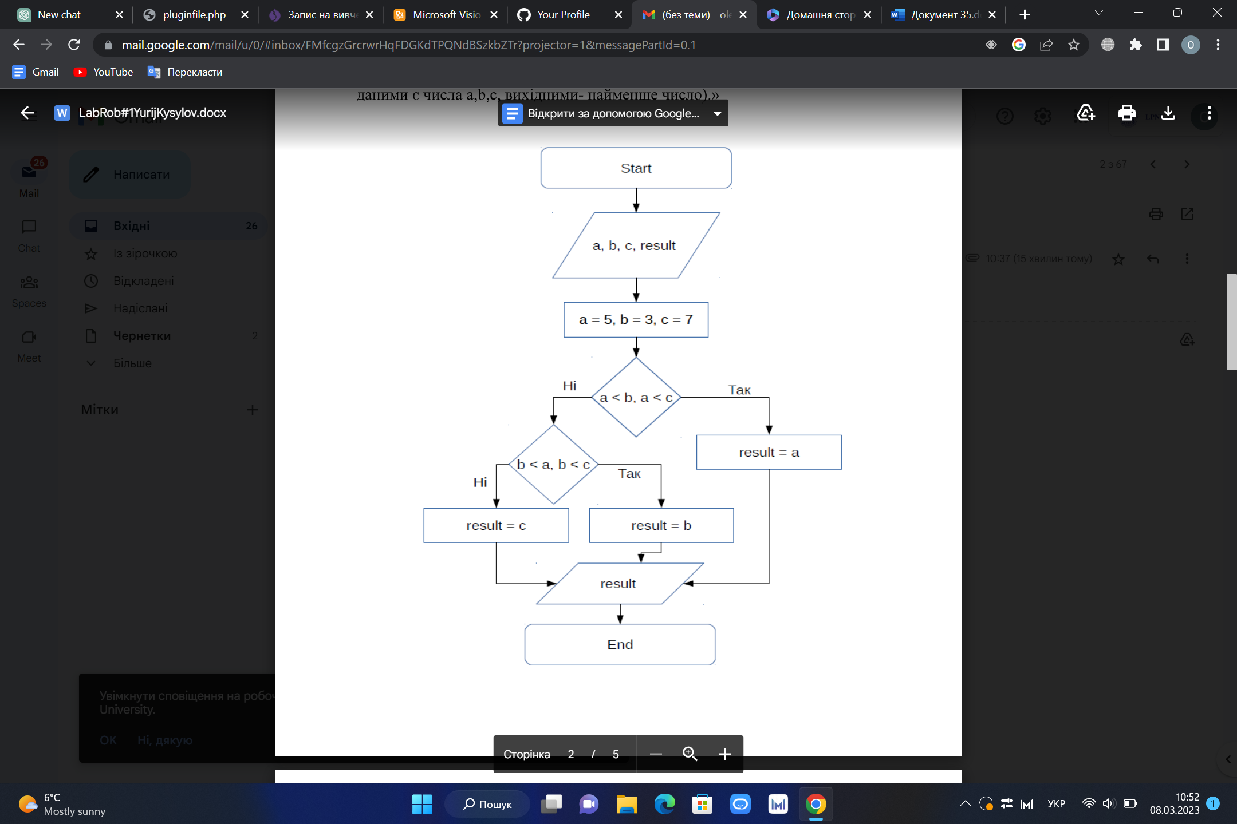

3. Побудувати блок-схему у середовищі Microsoft Visio для вирішення

такого завдання: «Дано два кола з центрами в початку координат і радіусами,

рівними 2 і 4 відповідно. Ввести координати точки і визначити чи попадає вона

в коло першого радіуса чи знаходиться поза ним, але попадає в коло більшого

радіуса , чи знаходиться за межами кіл. Вивести 1 для першого випадку, 2 – для

другого, в протилежному випадку – 0.»

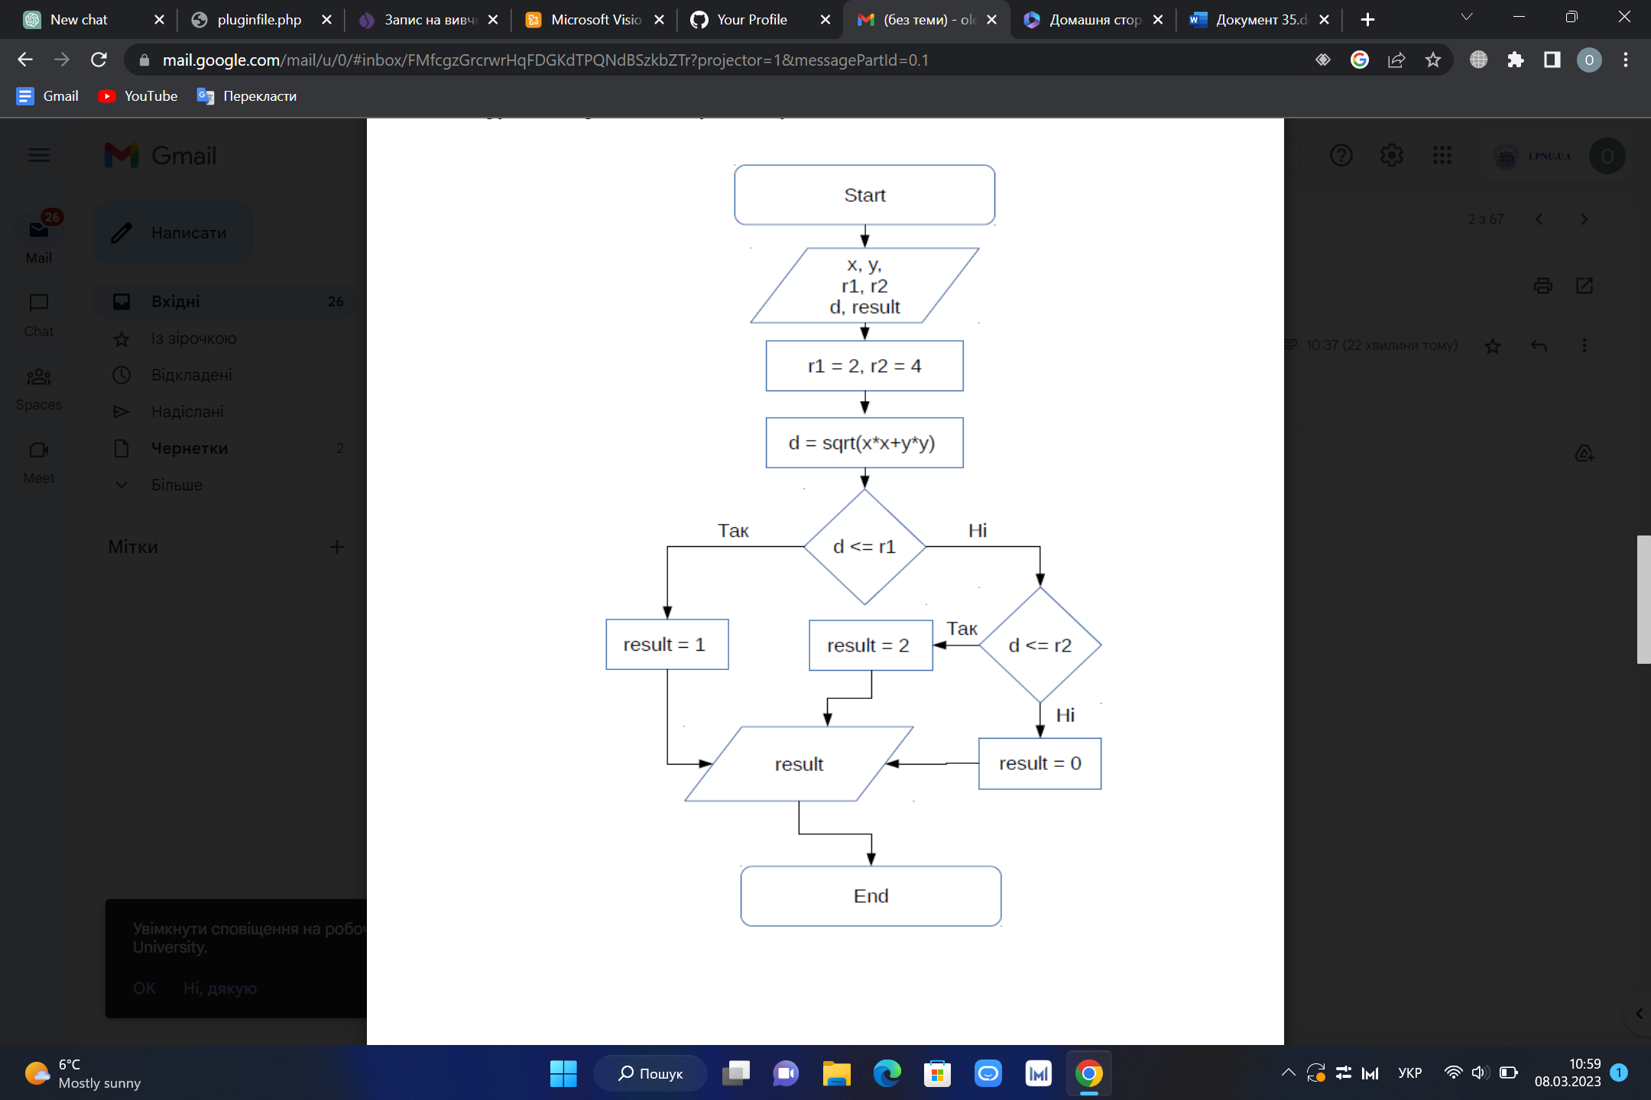

4. Побудувати блок-схему у середовищі Microsoft Visio для вирішення

такого завдання: «Представити алгоритм обчислення суми і добутку тільки

додатніх чисел із n вхідних, і виводу отриманих значень суми і добутку .»

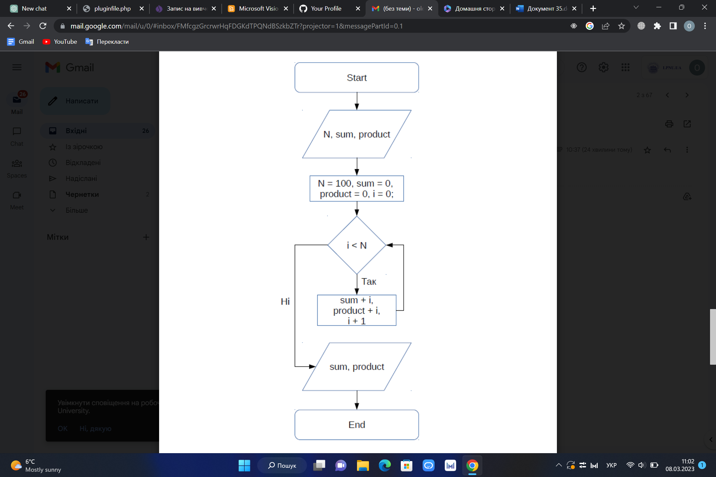

Висновок: Виконуючи лабораторну роботу, я ознайомився із загальними принципами розробки алгоритмів, навчився виконувати задачі щодо побудови різних типів алгоритмів.